МУНИЦИПАЛЬНОЕ КАЗЁННОЕ ОБЩЕОБРАЗОВАТЕЛЬНОЕ УЧРЕЖДЕНИЕ «КУЙБЫШЕВСКАЯ СРЕДНЯЯ ОБЩЕОБРАЗОВАТЕЛЬНАЯ ШКОЛА»
БАХЧИСАРАЙСКОГО РАЙОНА РЕСПУБЛИКИ КРЫМ

Биографии писателей
В помощь учителю начальных классов

Куйбышево
2015

Утверждено
на заседании
методического совета школы
протокол №

Составители:
Олейник Тамара Фёдоровна
учитель начальных классов

Куртнебиева Айше Низамиевна
Педагог-психолог
Содержание

Памятник преподобному Сергию Радонежскому
Сергий Радонежский---------------------------------------------4
А. П.Чехов----------------------------------------------------------8
Ф.И.Тютчев--------------------------------------------------------10
А. А. Фет------------------------------------------------------------12
А.Н. Плещеев------------------------------------------------------14
И.С. Никитин ------------------------------------------------------16
Н.А. Некрасов------------------------------------------------------18
И.А.Бунин-----------------------------------------------------------20
В.Ф. Одоевский----------------------------------------------------22
В.М. Гаршин--------------------------------------------------------25
П.П. Бажов----------------------------------------------------------28
С.Т. Аксаков--------------------------------------------------------31
Н. Михайловский – Гарин---------------------------------------34

Памятник преподобному Сергию Радонежскому

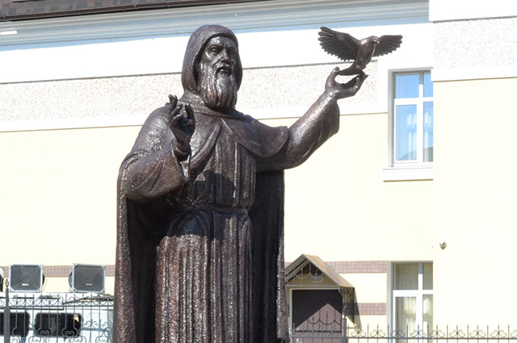

29 мая 1988 г. в день Святой Троицы состоялось открытие памятника преподобному Сергию Радонежскому — духовному вдохновителю победы русского воинства в Куликовской битве, благословившему князя Дмитрия Донского на битву с Мамаем. Памятник был установлен возле церкви Преображения Господня в подмосковном селе Городок, впоследствии переименованном в Радонеж.
Место для установки памятника было выбрано не случайно. Недалеко находится город Сергиев Посад, на территории которого расположена Троице-Сергиева лавра — православный монастырь, основанный преподобным Сергием Радонежским.
Автор памятника — скульптор Вячеслав Клыков. Памятник преподобному Сергию Радонежскому представляет собой фигуру Сергия с изображением юного отрока Варфоломея — души Сергия, с детских лет сохранившую свою чистоту. В руках у отрока — «Троица» Андрея Рублева: на иконе три ангела сидят за столом перед Чашей. Любовью должен соединяться человек с Богом и с ближними, тогда и уподобится он Святой Троице.

Сергий Радонежский

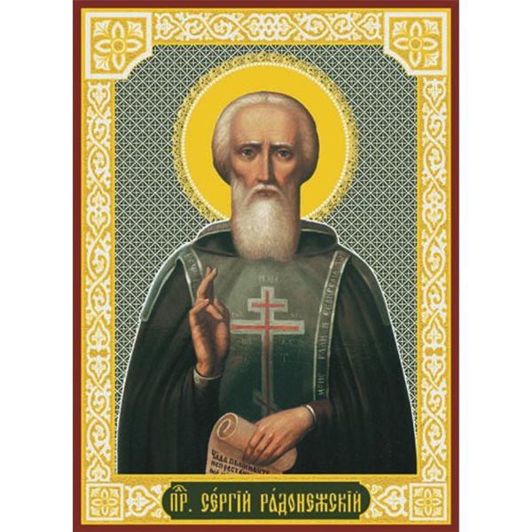

Сергий Радонежский (Варфоломей) (3 мая 1314 г. — 25 сентября 1392 г.) — святой, преподобный, величайший подвижник земли Русской, преобразователь монашества в Северной Руси. Родился в боярской семье в селе Варницы (близ Ростова) у родителей Кирилла и Марии. У Варфоломея был старший брат Стефан и младший Петр. Уже в младенчестве он, по преданию, отказывался от молока матери в постные дни среды и пятницы. Сначала обучение его грамоте шло весьма неуспешно, но потом благодаря терпению и труду он успел ознакомиться со Священным Писанием и пристрастился к церкви и иноческому житию. В 1328 г. родители Сергия, доведенные до нищеты, должны были покинуть Ростов и поселились в городе Радонеже (недалеко от Москвы).
После смерти родителей Варфоломей отправился в Хотьково-Покровский монастырь, где иночествовал его старший брат Стефан. Стремясь к строжайшему монашеству, к пустынножитию, он оставался здесь недолго и, убедив Стефана, вместе с ним основал пустынь на берегу реки Кончуры, посреди глухого Радонежского бора, где и построил (ок. 1335 г.) небольшую деревянную церковь во имя Святой Троицы, на месте которой стоит теперь соборный храм также во имя Святой Троицы. Вскоре Стефан покинул его. Оставшись один, Варфоломей принял в 1337 г. иночество под именем Сергия.
Года через два или три к нему стали стекаться иноки; образовалась обитель, которая в 1345 г. оформилась как Троице-Сергиева лавра, и Сергий был ее вторым игуменом (первый — Митрофан) и пресвитером (с 1354 г.), подававшим всем пример своим смирением и трудолюбием. Постепенно слава его росла; в обитель стали обращаться все, начиная с крестьян и кончая князьями; многие селились по соседству с ней, жертвовали ей свое имущество. Сначала терпевшая во всем необходимом крайнюю нужду пустынь обратилась в богатый монастырь. Слава Сергия дошла даже до Царьграда: патриарх Константинопольский Филофей прислал ему с особым посольством крест, параманд, схиму и грамоту, и которой восхвалял его за добродетельное житие и давал совет ввести н монастыре строгое общинножитие. По этому совету и с благословения митрополита Алексея Сергий ввел в монастыри общинножительный устав, принятый потом во многих русских монастырях.
Глубоко уважавший радонежского игумена митрополит Алексей перед смертью уговаривал стать его преемником, но Сергий решительно отказался. По словам одного современника, Сергий «тихими и кроткими словами» мог действовать на самые загрубелые и ожесточенные сердца; очень часто примирял враждующих между собою князей, уговаривая их подчиняться великому князю московскому, благодаря чему ко времени Куликовской битвы почти все русские князья признали главенство Дмитрия Иоанновича. Отправляясь на эту битву, последний в сопровождении князей, бояр и воевод поехал к Сергию, чтобы помолиться с ним и получить от него благословение. Благословляя его, Сергий предрек ему победу и спасение от смерти и отпустил в поход двух своих иноков — Пересвета и Ослябю.
Приблизившись к Дону, Димитрий Иоаннович колебался, переходить ли ему реку или нет, и только по получении от Сергия ободрительной грамоты, увещевавшей его как можно скорее напасть на татар, приступил к решительным действиям. После Куликовской битвы великий князь стал относиться с еще большим благоговением к радонежскому игумену и пригласил его в 1389 г. скрепить духовное завещание, узаконившее новый порядок престолонаследия — от отца к старшему сыну. 25 сентября 1392 г. Сергий скончался, а через 30 лет были обретены нетленными его мощи и одежды; в 1452 г. он был причислен к лику святых. Кроме Троице-Сергиева монастыря, Сергий основал еще несколько обителей (Благовещенская на Киржаче, Борисоглебская близ Ростова, Георгиевская, Высотская, Голутвинская и др.), а его ученики — до 40 монастырей, преимущественно в Северной Руси.

Антон Павлович Чехов

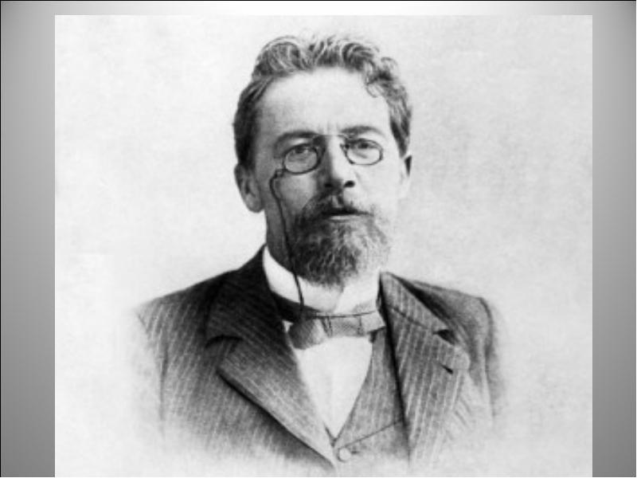

Антон Павлович Чехов родился 29 января 1860 г. в Таганроге в семье хозяина мелочной лавки. Рано начал увлекаться театром и литературой; учась в гимназии, участвовал в издании рукописного журнала. После окончания гимназии приехал в Москву. Здесь стал студентом-медиком и начал сотрудничать с юмористическими журналами, публикуя под псевдонимом Антоша Чехонте короткие рассказы.
Сначала он писал только юмористические произведения. Такие рассказы как «Лошадиная фамилия»», «Хирургия», «Налим», и сейчас ШСГ1И1ЛМЮ1 нас смеяться. А иные — переживать. Крестьянский мальчик, которого отдали в учение к сапожнику, пишет дедушке письмо с просьбой взять его обратно в деревню: «Пожалей ты меня, сироту несчастную, а то меня все колотят и кушать страсть хочется, а скука такая, что и сказать нельзя, все плачу». (Из рассказа «Ванька Жуков».)
Позже Чехов стал писать, кроме рассказов, повести и серьезные пьесы. Кого только мы не встретим в них! Тут врачи, учителя, чиновники, студенты, военные, помещики, крестьяне, нищие, полицейские и арестанты.
Все профессии, все возрасты — вся Россия!
В своих произведениях Чехов умел обходиться без «указующего перста». Он предоставляет возможность делать выводы самому читателю. Выразителен язык произведений Чехова. Он умел писать кратко, скупо, «самыми близкими к жизни словами», как подметил М. Горький.
Ныне Чехова читают от мала до велика. Пьесы его не сходят со сцен театров многих стран, произведения экранизируются, а книги издаются почти на всех языках мира.

Федор Иванович Тютчев

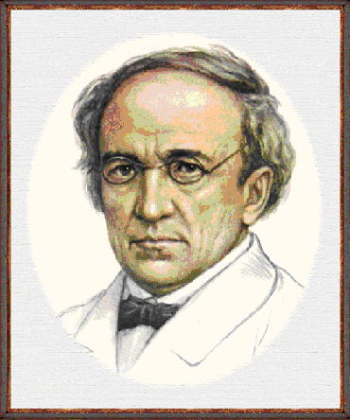

Федор Иванович Тютчев родился 5 декабря 1803 г. в усадьбе Овстуг Орловской губернии в дворянской семье. Первоначальное образование получил дома, учителем русского языка был поэт и переводчик С.Е. Галич.В 12 лет Тютчев уже свободно переводил оды Горация, влияние которого можно видеть в ранних стихотворениях. В 1818 г. он стал членом Общества любителей русской словесности. В 1819 г. поступил в Московский университет, который окончил за два года.В 1822 г. был зачислен на службу в Государственную коллегию иностранных дел и назначен в русскую дипломатическую миссию в Мюнхене. За границей Тютчев провел более 20 лет. В 1858 г. он занял должность председателя цензурного комитета и оставался на ней до конца жизни. Умер 27 июля 1873 г. в Царском Селе.

Афанасий Афанасьевич Фет

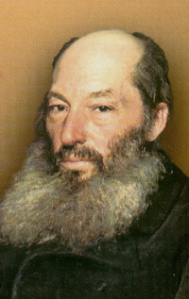

Афанасий Афанасьевич Фет родился 5 декабря 1820 г. в селе Новоселки Мценского уезда Орловской губернии. В 1838 г. поступил в Московский университет, где начал писать стихи. В 1840 г. вышел первый поэтический сборник под инициалами А.Ф. Вскоре в журналах стали появляться самобытные стихотворения, подписанные «А. Фет».
В начале 1840-х гг. стихотворение «На заре ты ее не буди...», положенное на музыку А.Е. Варламова, стало народной песней.
Выйдя в 1858 г. в отставку, Фет решил стать профессиональным литератором и занялся переводами. Однако резкое изменение «общего воздуха жизни» и разрыв с журналом «Современник» привели поэта н состояние тяжелейшей депрессии. Он решил оставить литературу и заняться сельским хозяйством. Фет купил в Мценском уезде хутор Степановка, который за 17 лет превратил в образцовое доходное хозяйство. В 60—70-х гг. в лирике поэта прежде скрытая «тоска по совершенству» превратилась в ясно различимую «боль от красоты», зазвучав «плачем» и «рыданием» в его поздних стихах. Последний взлет творческой активности совпал с покупкой в 1877 г. усадьбы Воробьевка, которую Фет сделал «обителью поэта». Именно здесь появились один за другим четыре выпуска его лирических стихотворений под общим названием »Вечерние огни».
Умер А.А. Фет 3 декабря 1892 г.
в Москве.

Алексей Николаевич Плещеев

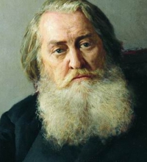

Алексей Николаевич Плещеев родился в семье небогатого провинциального чиновника, представителя старинного дворянского рода, в Костроме. Детство поэта прошло в Нижнем Новгороде, где с 1827 г. служил его отец, скончавшийся, когда Плещеев был еще ребенком. Его воспитанием занималась мать, Елена Александровна, давшая сыну хорошее домашнее образование, продолженное им в Петербурге (куда он переселился вместе с матерью в 1839 г.) в школе гвардейских подпрапорщиков и кавалерийских юнкеров.
Однако царившая там атмосфера угнетала, военная карьера его не привлекала, и в 1842 г. он покинул училище (уволен по болезни), а осенью 1843 г. поступил в Петербургский университет на восточное отделение историко-филологического факультета.
В студенческие годы значительно расширился круг знакомств А.Н. Плещеева и определилась сфера его интересов: литературные и театральные увлечения сочетались с обращением к истории и политической экономии.
Он писал стихи, а во второй половине 1840-х гг. довольно успешно выступал и как прозаик. Его деятельность переводчика охватывала весь его творческий путь. Он переводил прозу и стихи.
Современники вспоминали Плещеева как исключительно деликатного, мягкого и доброжелательного человека, всегда готового прийти на помощь литератору, в особенности начинающему. Однако и у самого Плещеева жизнь складывалась нелегко: после ссылки он многие годы находился под полицейским надзором, а в 1863 г. в связи с делом Чернышевского был вызван в Сенат по обвинению (фальшивому, как ему удалось доказать) в противоправительственной деятельности; всю жизнь он боролся с нуждой и, чтобы содержать семью (в 1864 г. умерла его жена, позднее он женился вторично, и от обоих браков у него были дети), вынужден был определиться на службу, не оставляя вместе с тем и литературных занятий.
В литературном мире он пользовался общим уважением как старейший и честный писатель, начавший свой творческий путь еще в эпоху Белинского. Лишь последние годы жизни Плещеев провел относительно спокойно: он получил большое наследство и, свободный от изнурительной работы, путешествовал за границей, однако здоровье его уже было подорвано, и ему не довелось осуществить творческие планы

Иван Саввич Никитин

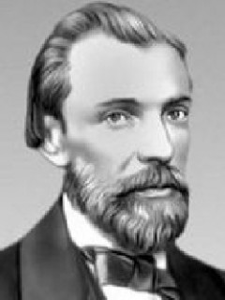

Иван Саввич Никитин родился 3 октября 1824 г. в Воронеже в зажиточной мещанской семье. Учился в Воронежском духовном училище и духовной семинарии, но не окончил ее. Разорение отца и тяжелые семейные обстоятельства вынудили Никитина стать содержателем постоялого двора. В 1859 г. он открыл в Воронеже книжный магазин и при нем дешевую библиотеку, ставшие центром литературной и общественной жизни города.
Первые стихи Никитина, проникнутые религиозными мотивами, появились в печати в 1853 г. Затем все более в творчестве поэта ощущается стремление к реализму. Никитин описывал горестную судьбу городского труженика и крестьянина-бедняка, тяжкую женскую долю.
Любовью к родине полны стихотворения «Русь», «Встреча зимы». В историю русской прозы Никитин вошел как автор «Дневника семинариста». Выдающийся мастер русского поэтического пейзажа, он с глубокой любовью, проникновенным лиризмом воспроизвел картины родной земли. На слова Никитина, одного из самых ярких крестьянских поэтов, написано более 60 романсов и песен. Умер 28 октября 1861 г. в Воронеже.

Николай Алексеевич Некрасов

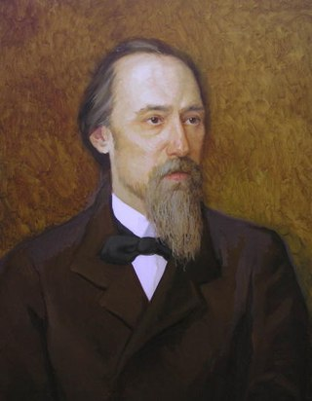

Детские годы Николая Алексеевича Некрасова прошли на Волге в с. Грешнево Ярославской губернии. Осенью 1824 г., выйдя в отставку в чине майора, здесь поселился вместе с семьей в родовом имении его отец, Алексей Сергеевич Некрасов (1788-1862). В Грешневе он вел обычную жизнь мелкопоместного дворянина, в распоряжении которого было лишь 50 душ крепостных. Человек крутого нрава и деспотичного характера, отец Некрасова не щадил их. Хватили с ним горя и домочадцы, особенно мать поэта, Елена Андреевна (умерла в 1841 г.), женщина доброй души и чуткого сердца, умная и образованная. Горячо любя детей, ради их счастья и спокойствия, она терпеливо занималась их воспитанием и безропотно сносила царивший в доме произвол.
Крепостническое самодурство в те годы было явлением заурядным, но с детских лет глубоко уязвило оно душу Некрасова, потому что жертвой оказался не только он сам, не только грешневские крестьяне, но и горячо любимая, русокудрая, голубоокая мать поэта.
От своего отца Некрасов унаследовал силу характера, твердость духа, завидное упрямство в достижении цели и с ранних лет заразился охотничьей страстью, которая способствовала искреннему сближению его с народом.
Некрасов учился в Ярославской гимназии. В 1838 г. уехал в Петербург, где посещал занятия в университете в качестве вольнослушателя. Отец за это оставил его без материальной поддержки. Он прошел тяжелую школу «петербургских мытарств», которые позже нашли отражение в стихах и незаконченном романе «Жизнь и похождения Тихона Тростникова».
В 1847—1866 гг. Некрасов был издателем и фактическим редактором журнала «Современник».

Иван Алексеевич Бунин

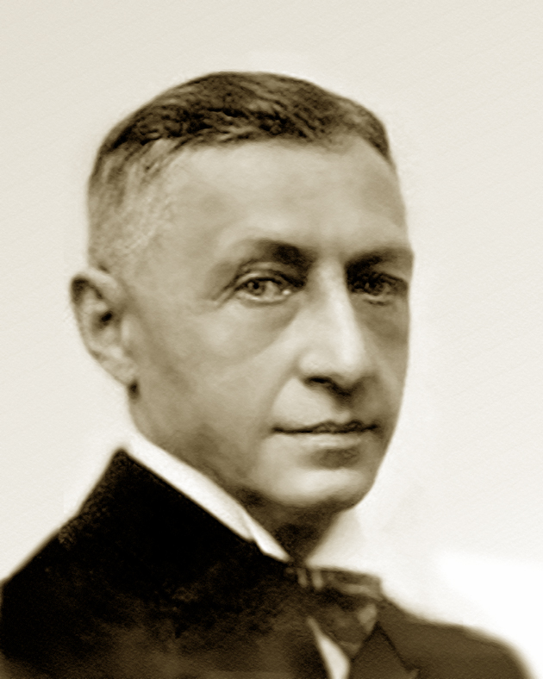

Иван Алексеевич Бунин родился 22 октября 1870 г. в Воронеже в родовитой, но обедневшей дворянской семье. Детские годы Бунин провел частью в Воронеже, частью в наследственном поместье под Ельцом (ныне Липецкой области). Впитывая от родителей, от дворовых предания и песни, он рано обнаружил артистические способности и редкую впечатлительность. Поступив в 1881 г. в Елецкую гимназию, Бунин был вынужден в 1886 г. ее оставить: не хватало денег, чтобы платить за обучение. Курс гимназии, а частью и университета проходил дома под руководством старшего брата, народовольца Юлия. Первый сборник стихотворений Бунин выпустил в 1891 г., а через 5 лет напечатал перевод поэмы американского поэта-романтика Г. Лонгфелло «Песнь о Гайавате», который, вместе с более поздним стихотворным сборником «Листопад» (1901), принес ему в 1903 г. Пушкинскую премию Петербургской академии наук.
На исходе XIX в. он все чаще выступает с рассказами, поначалу похожими на живописные зарисовки. Постепенно Бунин становится все более заметен и как поэт, и как прозаик.
В январе 1920 г. вместе с женой Верой Николаевной Муромцевой писатель из Одессы отплыл в Константинополь. С этих пор Бунин жил во Франции. В эмиграции говорили о нем как о первом среди современных русских писателей.
В годы. Второй мировой войны Бунин жил в Грассе, жадно следил за военными событиями, бедствовал, прятал от гестапо в своем доме евреев, радовался победам советских войск.
Последние годы Бунин провел в бедности, работая над книгой о своем литературном учителе А.П. Чехове. Умер 8 ноября 1953 г. в Париже, похоронен на русском кладбище Сент-Женевьев-де-Буа.

Владимир Федорович Одоевский

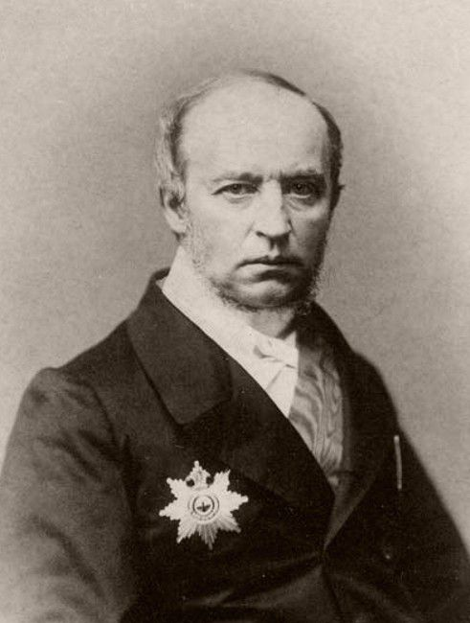

Отец Владимира Федоровича Одоевского был отпрыском древнего княжеского рода, а мать — в прошлом крепостной крестьянкой. С 1816 по 1822 г. Одоевский учился в Московском университетском благородном пансионе, привилегированном учебной заведении, где воспитанники имели право выбирать предметы и где он получил возможность сосредоточиться на изучении философии и словесности — двух областей культуры, которым посвятил впоследствии много лет раздумий и вдохновенного труда.
В годы пребывания в пансионе были напечатаны его первые произведения.
В.Ф. Одоевский поддерживал дружеские отношения с будущими декабристами. В 1824-1825 гг. Кюхельбекер и Одоевский совместно издавали альманах «Мнемозина», которс лу принадлежит заметное место в литературной периодике того времени. В нем печатались стихи А.С. Пушкина, Е.А. Баратынского, П.А Вяземского, А.С. Грибоедова и др.
В 1826 г. Одоевский переехал в Петербург, поступил на службу в комитет иностранной цензуры. Позднее стал помощником директора Публичной библиотеки и директором Румянцевского музея. В 1862 г. Румянцевский музей был переведен в Москву. Тогда же в Москву вернулся и Одоевский.
На протяжении ряда лет тесные дружеские и творческие контакты связывали В.Ф. Одоевского с А.С. Пушкиным. Они познакомились в 1827—1828 гг. Когда А.С. Пушкин приступил к изданию журнала «Современник», он получил в лице В.Ф. Одоевского деятельного сотрудника и помощника. Во втором номере «Современника» появилась статья Одоевского «О вражде к просвещению», по словам Пушкина, «дельная, умная и сильная».
Одоевский замечал и всемерно поддерживал таланты, которые он видел в современной ему русской литературе. Это и «незабвенный Грибоедов», и «замечательный поэт» Лермонтов, и «лучший талант в России» Гоголь, и «человек с большим талантом» Тургенев, и «даровитый Островский», и Достоевский, возможности которого были, по мнению Одоевского, еще более широки, чем у Гоголя. Но Одоевский бывал и взыскателен, и непримирим, если сталкивался с тем, что считал ошибочным или вредным.

Всеволод Михайлович Гаршин

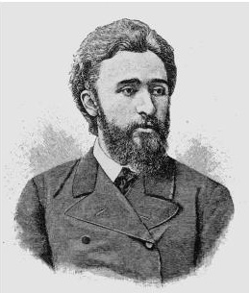

Всеволод Михайлович Гаршин родился 2 (14) февраля 1855 г. в имении Приятная Долина Бахмутского уезда Екатеринославской губернии в семье дворян, ведущих свою родословную от золотоордынского мурзы Горши. Отец Гаршина был офицером, участвовал в Крымской войне 1853—1856 гг. Мать, дочь морского офицера, принимала участие в революционно-демократическом движении 1860-х гг.
Пятилетним ребенком Гаршин пережил семейную драму, повлиявшую на характер будущего писателя. Мать влюбилась в воспитателя старших детей П.В. Завадского, организатора тайного политического общества, и бросила семью. Отец пожаловался в полицию, после чего Завадского арестовали и сослали в Петрозаводск по политическому обвинению. Мать переехала в Петербург, чтобы навещать ссыльного. До 1864 г. Гаршин жил с отцом в имении близ г. Старобельска Харьковской губернии, затем мать забрала его в Петербург и отдала в гимназию. В 1874 г. Гаршин поступил в петербургский Горный институт. Спустя два года состоялся его литературный дебют. В основу его первого сатирического очерка «Подлинная история Энского земского собрания» (1876) легли воспоминания о провинциальной жизни. В студенческие годы Гаршин выступал в печати со статьями о художниках-передвижниках.
В день объявления Россией войны Турции, 12апреля 1877 г., Гаршин добровольцем вступил в действующую армию. В августе был ранен в бою у болгарского селения Аяслар. Личные впечатления послужили материалом для первого рассказа о войне «Четыре дня» (1877), который Гаршин написал в госпитале. После его публикации в октябрьском номере журнала «Отечественные записки» имя Гаршина стало известно всей России. Получив годовой отпуск по ранению, Гаршин вернулся в Петербург, где его тепло приняли в писательских кругах «Отечественных записок» — М.Е. Салтыков-Щедрин, Г.И. Успенский и др. В 1878 г. Гаршин был произведен в офицеры, по состоянию здоровья вышел в отставку и продолжил учебу как вольнослушатель Петербургского университета. Война наложила глубокий отпечаток на восприимчивую психику писателя и его творчество.
После относительного выздоровления В.М. Гаршин долгое время не возвращался к творчеству. В 1882 г. вышел его сборник «Рассказы», который вызвал жаркие споры критиков. Гаршина осуждали за пессимизм, мрачный тон его произведений. Народники использовали творчество писателя, чтобы на его примере показать, как мучается и терзается угрызениями совести современный интеллигент.
В августе — сентябре 1882 г. по приглашению И.С. Тургенева В.М. Гаршин жил в Спасском-Лутовинове и работал над рассказом «Из воспоминаний рядового⁴^ванова» (1883). Зимой 1883 г. он женился на слушательнице медицинских курсов Н.М. Золотиловой и поступил на службу секретарем канцелярии Съезда представителей железных дорог. Много душевных сил писатель потратил на рассказ «Красный цветок» (1883), в котором герой ценой собственной жизни уничтожает все зло, сконцентрированное, как рисуется его воспаленному воображению, в трех цветках мака, растущих на больничном дворе. В последующие годы Гаршин стремился к упрощению своей повествовательной манеры. Появились рассказы, написанные в духе народных рассказов
Толстого, - «Сказание о гордом Аггее» (1886), «Сигнал» (1887). Детская сказка «Лягушка-путешественница» (1887) стала последним произведением писателя.
Умер В.М. Гаршин в Петербурге 24 марта (5 апреля) 1888 г.

Павел Петрович Бажов

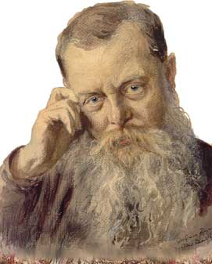

Насупленные брови, добрые, внимательные глаза, большая седая борода — на фотографиях Павел Петрович Бажов выглядит старым, мудрым сказочником. Он и был сказочником. Только герои его сказок жили, казалось, в самых неподходящих для сказок местах: в горных шахтах, среди заводского шума — словом, там, где родился и прожил свою долгую жизнь этот замечательный писатель и человек.
А родился он на Урале, в семье горнозаводского мастера. С детства привлекали его люди, предания, сказки и песни родного Урала. Став учителем, он в свободное время бывал на заводах, в деревнях, расспрашивал стариков, записывал в толстую тетрадь все, что они ему рассказывали, — были и небылицы, подлинные истории и народные предания, песни, сложенные столетия назад. И много таких тетрадей накопилось у необычного учителя к тому времени, когда в нашей стране произошла революция.
И тогда Павел Бажов оставил учительство, запрятал свои тетради и добровольно пошел в Красную Армию, чтобы с винтовкой в руках защищать молодую Советскую республику. Только после окончания Гражданской войны Павел Бажов снова достал свои заветные тетради. И они стали заполняться новыми записями. К этому времени он был журналистом. Ему приходилось часто ездить по старым уральским шахтам, горным заводам. И он не терял ни одной возможности, чтобы записывать все, что его так сильно привлекало.
Павлу Бажову были интересны простые уральские мастера, талантливые русские умельцы, которые лили сталь, делали оружие, создавали сказочные по красоте изделия из железа и чугуна. Его влекли душевная красота и достоинство трудового человека. Только таким открываются стихийные силы природы, только отважным и чистым душой людям удается проникнуть в заветные кладовые Уральских гор, только им дано разгадать их тайны. Так рассказывалось в тех преданиях, которые переходят от поколения к поколению.
В 1924 г. Павел Бажов выпустил свою первую книгу «Уральские были». А за ней последовали знаменитые «Малахитовая шкатулка», «Ключ-камень», «Медной горы хозяйка», «Великий полоз» и многие другие уральские сказы, как назвал их автор.
Они были радостным открытием для всех читателей — от детворы до умудренных старцев. В этих сказах фантастическое сливалось с реальным, в них происходили необыкновенные события, в которых все было, как и должно быть в настоящей сказке: добро побеждало зло, вся нечисть отступала перед мужеством и чистой совестью. Впервые героями сказок стали не гномы, не богатыри, обладающие необыкновенной силой, а рабочие люди, умеющие разглядеть в безжизненном камне его добрую, нужную людям суть. «Добрый гляделец» — так называли в уральских сказах таких людей.

Сергей Тимофеевич Аксаков

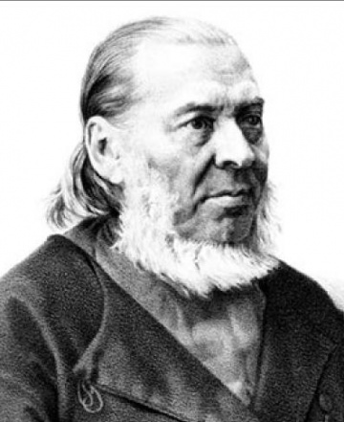

Сергей Тимофеевич Аксаков родился в 1791 г. в Уфе. Отец его служил прокурором. На формирование будущего писателя исключительное влияние оказала его мать Мария Николаевна. Между ними установились дружеские, редкие отношения. Мать разделяет и горести, и радости своего сына, является его советчиком. Сережа пристрастился к чтению книг, чему способствовали принятые в семье совместные чтения по вечерам. Свою первую книгу он выучил наизусть.
Сказку «Аленький цветочек» он услышал в детстве во время своей болезни. Писатель так рассказывает об этом в повести «Детские годы Багрова-внука»:
«Скорому выздоровлению моему мешала бессонница... По совету тетушки позвали один раз ключницу Пелагею, которая была великая мастерица сказывать сказки и которую даже покойный дедушка любил слушать... Пришла Пелагея, не молодая, но еще белая, румяная... села у печки и начала рассказывать сказку.
Нужно ли говорить, что я не заснул до окончания сказки, что, напротив, я не спал долее обыкновенного? На другой же день выслушал я в другой раз повесть об аленьком цветочке. С этих пор, до самого мо-
его выздоровления, Пелагея ежедневно рассказывала мне какую-нибудь из своих многочисленных сказок».
В последние годы жизни, работая над книгой «Детские годы Багрова-внука», Сергей Тимофеевич вспомнил ключницу Пелагею, ее замечательную сказку «Аленький цветочек» и записал ее по памяти. Впервые она была напечатана в 1858 г. и с тех пор стала у детей любимой сказкой.
У С.Т. Аксакова было два сына. Они, говорил Н.Г. Чернышевский, «принадлежат к числу образованнейших, благороднейших и даровитейших людей в русском обществе». Сыновья замечательного русского писателя С.Т. Аксакова — Константин и Иван Аксаковы — были богато одаренными натурами: поэты, публицисты, критики, сатирики, авторы Драматических произведений и литературоведческих исследований.

История создания сказки «Аленький цветочек»
Как-то к маленькому мальчику Сереже Аксакову пришла перед сном «деревенская Шахерезада», ключница Пелагея, «помолилась Богу, подошла к ручке, вздохнула несколько раз, по своей привычке всякий раз приговаривая: "Господи, помилуй нас грешных", села у печки, подгорю- нилась одною рукой и начала говорить немного нараспев:
«В некиим царстве, в некиим государстве жил-был богатый купец, именитый человек. Много у него было всякого богатства, дорогих товаров заморских, жемчугу, драгоценных камениев, золотой и серебряной казны; и было у того купца три дочери, все три красавицы писаные, а меньшая лучше всех...»
Пелагея — крепостная крестьянка. В юности во времена пугачевского бунта с отцом она бежала от жестокого обращения своего хозяина — помещика Алакаева из Оренбурга в Астрахань. В родные места вернулась только через двадцать лет после смерти барина. Ключница Пелагея - прислуга в поместье Аксаковых, следила за хозяйством в доме. У нее были все ключи от кладовых. Очень часто ее приглашали в дом, чтобы она рассказывала сказки перед сном маленькому Сереже. Она была великая
мастерица рассказывать сказки. Сергей очень любил сказку «Аленький цветочек». Он слушал ее на протяжении нескольких лет не один десяток раз, потому что она очень ему нравилась. Впоследствии выучил ее наизусть и сам рассказывал со всеми прибаутками.

Николай Михайловский (Гарин)

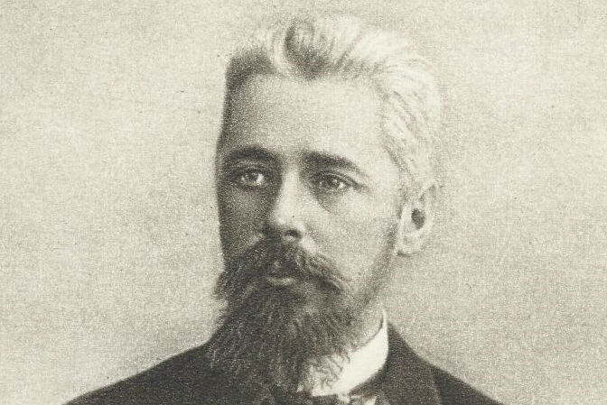

Родился Николай Михайловский (Гарин – литературный псевдоним) 20 февраля 1852 года в семье богатого военного. Начальное образование Гарин-Михайловский получил в гимназии г. Одессы. Затем Михайловский учился на юриста, а стал инженером. Окончил Институт путей сообщения. Он мечтал опоясать всю Россию железными дорогами.

Н.Г. Гарин-Михайловский принимал участие в стройке Транссибирской железнодорожной магистрали. По его инициативе был изменен проект трассы и возник новый поселок Новониколаевск, впоследствии Новосибирск.

